|  |  |  |
| --- | --- | --- |
| وزارة الأوقاف والشؤون الدينية  قلقيلية  مدرسة اناث قلقيلية الشرعية الثانوية | **[niser70](https://www.wepal.net/library/?app=content.list&level=7&semester=2&subject=8&type=2)** | [امتحان نصف الفصل الثاني](https://www.wepal.net/library/?app=content.list&level=7&semester=2&subject=8&type=2)  **[تكنولوجيا](https://www.wepal.net/library/?app=content.list&level=7&semester=2&subject=8&type=2)**  **[7](https://www.wepal.net/library/?app=content.list&level=7&semester=2&subject=8&type=2)** |

**القسم النظري :**

**البرمجة:**

ــــــــــــــــــــــــــــــــــــــــــــــــــــــــــــــــــــــــــــــــــــــــــــــــــــــــــــــــــــــــــــــــــــــــــــــــــــــــــ

**السؤال الأول**: عرفي ما يلي : (3علامات)

نظام التشغيل ........................................................................................................

البيانات...............................................................................................................

نظام Unix ..........................................................................................................

ــــــــــــــــــــــــــــــــــــــــــــــــــــــــــــــــــــــــــــــــــــــــــــــــــــــــــــــــــــــــــــــــــــــــــــــــــــــــــ

**السؤال الثاني :**أجيب بنعم أو لا على العبارات التالية مع تصحيح الخطأ (4 علامات)

1-يعتبر نظام تشغيل Linux نظام مغلق المصدر ( )

2-يعتبر تردد المعالج بأنه عدد العمليات التي ينفذها المعالج في الثانية الواحدة ويقاس بوحدة الثانية ( )

3-يعتبر كرت الصوت من مكونات الحاسوب البرمجية ( )

4-يتم تحميل البرنامج عند تشغيله من الذاكرة المؤقتة الى الذاكرة الدائمة ( )

ـــــــــــــــــــــــــــــــــــــــــــــــــــــــــــــــــــــــــــــــــــــــــــــــــــــــــــــــــــــــــــــــــــــــــــــــــــــــــ

**السؤال الثالث:** وضحي الفرق بين نظامي dos , windows ؟(علامتان )

**السؤال الرابع :** وضحي المراحل التي تمر بها التعليمة في مرحلة الإحضار : (علامتان)

**السؤال الخامس:**(أ)عددي أربعة من وظائف نظام التشغيل ؟ ( علامتان )

ــــــــــــــــــــــــــــــــــــــــــــــــــــــــــــــــــــــــــــــــــــــــــــــــــــــــــــــــــــــــــــــــــــــــــــــــــــــــــ

**(ب)-**ضعي دائرة على اسماء الخلايا الصحيحة :(علامتان)

**A11 AB2 2W N2 S_2**

ــــــــــــــــــــــــــــــــــــــــــــــــــــــــــــــــــــــــــــــــــــــــــــــــــــــــــــــــــــــــــــــــــــــــــــــــــــــــــ

(ج)-اكتبي الدالة البرمجية المناسبة لكل مما يلي :(3 علامات)

[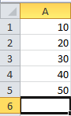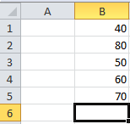](https://www.wepal.net/library/?app=content.list&level=7&semester=2&subject=8&type=2) [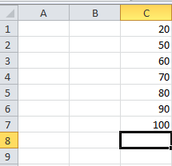](https://www.wepal.net/library/?app=content.list&level=7&semester=2&subject=8&type=2)  
 (المجموع) (أكبر عدد) (المعدل)

ــــــــــــــــــــــــــــــــــــــــــــــــــــــــــــــــــــــــــــــــــــــــــــــــــــــــــــــــــــــــــــــــــــــــــــــــــــــــــ

**للمزيد من** [**اختبارات التكنولوجيا والبرمجة للصف السابع الفصل الثاني**](https://www.wepal.net/library/?app=content.list&level=7&semester=2&subject=8&type=2)

<https://www.wepal.net/library/?app=content.list&level=7&semester=2&subject=8&type=2>

[**(البرمجة)**](https://www.wepal.net/library/?app=content.list&level=7&semester=2&subject=8&type=2)

**السؤال الأول**: وضحي وظيفة واسم كل من المشار إليه في الصورة أدناه( 5علامات)

**[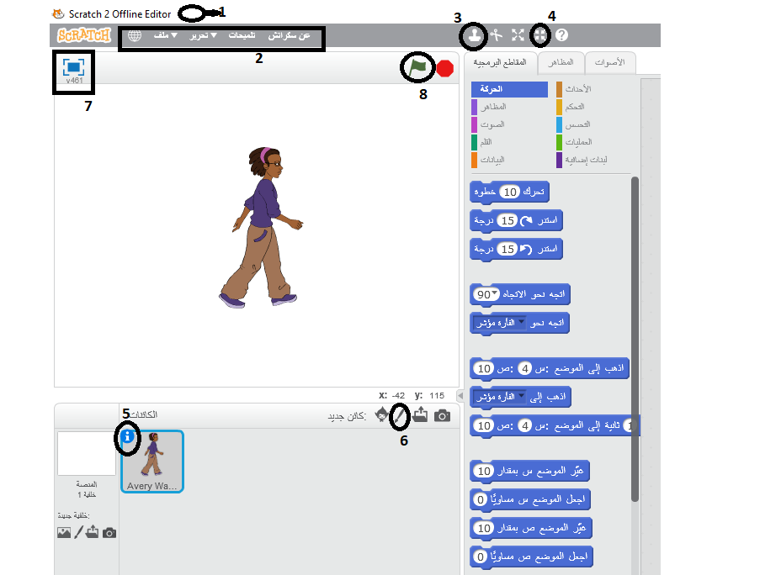](https://www.wepal.net/library/?app=content.list&level=7&semester=2&subject=8&type=2)**

1 - 2- 3- 4-

5- 6- 7- 8-

ــــــــــــــــــــــــــــــــــــــــــــــــــــــــــــــــــــــــــــــــــــــــــــــــــــــــــــــــــــــــــــــــــــــــــــــــــــــــــ

**السؤال الثاني**: ما وظيفة كل من اللبنات البرمجية التالية (4علامات)

[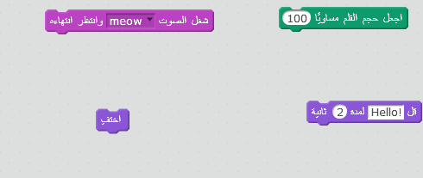](https://www.wepal.net/library/?app=content.list&level=7&semester=2&subject=8&type=2)

**السؤال الثالث**: إذا علمت أن كائن القط يقع في الاحداثي (س=10 ص=30) وكائن البالون يقع في

الاحداثي (س=40 ص=10) , قومي بوضع اللبنات البرمجية المناسبة بحيث عند النقر على كائن القط

يصدر صوت مياو ويتحرك للأعلى بمقدار 10 درجات وعند النقر على كائن البالون يقل "انا بالون"

ويتحرك للأسفل عشر درجات : (3 علامات)

[](https://www.wepal.net/library/?app=content.list&level=7&semester=2&subject=8&type=2)

**قُل** لِلبَلاء تَرفّق بِفتى صَبُور .. **قُل** لِلبلاء اليَوم نُسقِيكَ الأمل

**مع تمنياتي لكن بالتوفيق والنجاح**

**معلمة المادة: مديرة المدرسة**

**سيرين حمـد نـوال طبيب**

**للمزيد من** [**اختبارات التكنولوجيا والبرمجة للصف السابع الفصل الثاني**](https://www.wepal.net/library/?app=content.list&level=7&semester=2&subject=8&type=2)

<https://www.wepal.net/library/?app=content.list&level=7&semester=2&subject=8&type=2>